Pré-detalhamento de ligação
Pré-detalhamento entre mesas — não dimensionado
W 360 x 39,0 → W 410 x 38,8 | Alma da viga de apoio
VERIFICAÇÃO INCOMPLETA
Conclusão condicionada às pendências de escopo registradas abaixo. Os estados limite ainda não verificados não estão aprovados.
Somente geometria e materiais: não há resistência calculada nem aprovação estrutural desta configuração.
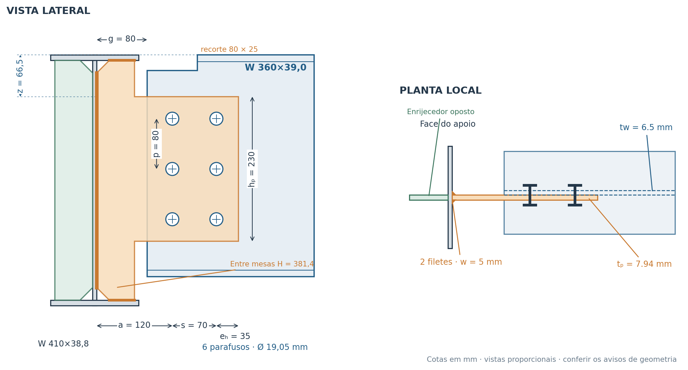

Dimensões e materiais adotados
Componente | Dimensões | Material ou especificação
Chapa recortada | Aba: 225,00 × 230,00 mm; t = 7,9375 mm | ASTM A572 Gr.50
Parafusos | 6 × Ø 19,050 mm; 3 linhas × 2 coluna(s) | ASTM F3125 A325
Furos | Ø 20,6375 mm | Padrão; desconto líquido +2 mm
Soldas | Alma: w = 5,00 mm; mesas: w = 5,00 mm | fw = 485 MPa; resistências pendentes
Posições | z = 66,5; a = 120; g = 80; p = 80; eᵥ = eₕ = 35 | mm
Viga apoiada | d/bf/tw/tf = 353/128/6,5/10,7 | ASTM A572 Gr.50
Apoio | d/bf/tw/tf = 399/140/6,4/8,8 | ASTM A572 Gr.50
Entre mesas | H = 381,40; bᵣ = 60,00; c = 20,00 mm | Alívios a 45°; chapa soldada à alma e mesas
Enrijecedor oposto | H = 381,40; bₑ = 60,00; t = 7,9375; w = 5,00 mm | ASTM A36
Passo horizontal | s = 70,00 mm | Duas colunas; resistência pendente

Chapa: fy = 345 MPa; fu = 450 MPa; Viga: fy = 345 MPa; fu = 450 MPa; Apoio: fy = 345 MPa; fu = 450 MPa; Enrijecedor: fy = 250 MPa; fu = 400 MPa. E = 200 000 MPa; γa1 = 1,10; γa2 = γw2 = 1,35.

Esforços e hipóteses
Entrada já majorada: V = 1.121,69 kgf (11,000 kN); N = 5,00 kgf (0,049 kN), tração positiva. Não se aplicam novos coeficientes de ações.
Encontro a 90°; 2 coluna(s) de parafusos; soldagem em oficina. Face do apoio ao centro do grupo: e = 155,00 mm. Excentricidade vertical de N: eN = -5,00 mm. Referência geométrica: M = |V|e + |N·eN|. Contenção longitudinal da viga: confirmada pelo usuário.
Posição z = 66,50 mm: distância da face superior da mesa da viga apoiada ao topo do trecho parafusado, antes do recorte. Desnível entre vigas: 0,00 mm. Recorte: mesa superior; dimensões superior/inferior/comprimento = 25/0/80 mm. Folga de montagem = 10 mm; raio do envelope de montagem = 18 mm. Borda da solda reforçada: não.

Referências e limites de aplicação
ABNT NBR 8800:2024, errata 2025: 5.2.4; 5.7; 6.1.5.2; 6.2; 6.3; 6.5 e Anexo A. AISC Companion v16.0, Volume 1, P901-23W: exemplos II.A-17B, II.A-18 e II.A-19B. Material didático de ligações flexíveis: p.32–43. Procedimentos complementares AISC/SCI identificados por verificação, com resistências e coeficientes explicitados.
Chapas estendidas: Muir e Hewitt, Engineering Journal 46(2), 2009, p.67–80; Thornton e Fortney, Engineering Journal 48(2), 2011. Referências para delimitação do modelo; não constituem validação desta variante na versão atual.
Versão 0.2.0: tração axial e cortante no plano; uma viga; sem fadiga, atrito, ação cíclica, incêndio ou dimensionamento de enrijecedores. A força mínima é avaliada pela resultante; combinações de ações e exigências globais de integridade são externas.

Pendências de escopo
Chapa entre mesas: pré-detalhamento geométrico. Resistências não calculadas para esta variante; faltam validar a distribuição de esforços entre alma e mesas, soldas, estabilidade e capacidade de rotação. O enrijecedor oposto não recebe ganho automático de resistência.
Duas colunas de parafusos: geometria representada; cálculo resistente e caminhos de ruptura em bloco ainda não validados. Não são usadas as fórmulas de uma coluna.
Recortes: geometria, bordas e seção líquida são avaliadas; estabilidade da região recortada e sua flexão ainda requerem verificação externa. Não há aprovação completa dessa variante.
A flexão fora do plano da alma da viga de apoio sob a tração N ainda exige verificação específica. As verificações de corte local não a substituem.
Fora da dispensa simplificada de ductilidade: conferir a resistência nominal do grupo sob momento puro e a espessura máxima da chapa. Não basta a resistência sob a carga aplicada.

Cobertura do pré-detalhamento
Conferidas as dimensões, o arranjo dos furos, os envelopes de montagem e os limites geométricos de solda implementados. Não foram verificadas resistências, redistribuição de esforços, estabilidade ou capacidade de rotação do conjunto. O mínimo normativo de força também não foi aplicado a resistências nesta variante.
Área geométrica da chapa, antes da dedução dos furos: 60.434,00 mm². Essa área serve apenas para detalhamento e não define uma área resistente equivalente.

